Bijlage I: invulformulier prijscriterium

Licentiekosten van de software gebaseerd op een contract €
met de looptijd van 4 jaar
Kosten voor het implementatietraject van de software €

Mogelijkheid tot een extra “ontzorgingspakket” om het aantal Ja / Nee
uren van de medewerker(s) van de gemeente Vaals in het
implementatietraject te beperken
Kosten en aantal uren van het extra “ontzorgingspakket” €
……… uren

Kosten voor technische ondersteuning €

Kosten voor een terugkomdag / opleiding nieuwe medewerkers €
Kosten eventuele extra modules (Gelieve niet zelf in te vullen!) €

Gelieve niet zelf in te vullen!
Totaal behaalde aantal punten: / 25

Bijlage II: programma van eisen en wensen
Extra toelichtingen bij deze eisen kunt u invullen op pagina 4 en verder van dit invulblad.

Eisen
Tabel I (Ja/Nee)
Eis 1
Eis 2
Eis 3
Eis 4
Eis 5
Eis 6
Eis 7
Eis 8
Eis 9
Eis 10
Eis 11
Eis 12
Eis 13
Eis 14
Eis 15
Eis 16
Eis 17

Tabel II
Eis # | Ja / Nee | Toelichting
1a
2a
3a
4a
5a

Wensen
Aanvinken wat van toepassing is. Kolom 5 gelieve niet zelf in te vullen.
Wens # | Ja / Nee | Enkel met extra module Ja / Nee | Prijs extra module | Punten
1 |  |  | €
2 |  |  | €
3 |  |  | €
4 |  |  | €
5 |  |  | €
6 |  |  | €
Totaal: /20
Wens # | Ja / Nee | Enkel met extra module Ja / Nee | Prijs extra module | Punten
1 |  |  | €
2 |  |  | €
3 |  |  | €
4 |  |  | €
5
Totaal: /15
Wens # | Ja / Nee | Enkel met extra module Ja / Nee | Prijs extra module | Punten
1 |  |  | €
2 |  |  | €
3 |  |  | €
4 |  |  | €
5 |  |  | €
6 |  |  | €
Totaal: /15

Bijlage III: implementatiecriterium

De implementatie van de software vindt plaats in Q4 2025 Ja / Nee |eis
De gemiddelde duur van het implementatietraject ……… weken|5 pt
Het aantal uur per week input van de medewerker(s) van ……… uren|5 pt
de gemeente Vaals
Mogelijkheid tot een extra “ontzorgingspakket” om het aantal Ja / Nee|10 pt
uren van de medewerker(s) van de gemeente Vaals in het
implementatietraject te beperken
Kosten en aantal uren van het extra “ontzorgingspakket” ……… euro
……… uren

Het aantal reguliere uren per week dat de applicatiebeheerder ……… uren|3pt
van de gemeente Vaals aan uw applicatie moet besteden

Een training voor de hoofdgebruikers (financiële afdeling) Ja / Nee|1 pt
is in het basispakket inbegrepen

Korte trainingssessies voor de budgethouders zijn in het basis- Ja / Nee | 1pt
pakket inbegrepen

Eventuele kosten voor extra trainingssessies ……… euro

Aantal gemeentes die reeds werken met uw oplossing ……… gemeentes

Gelieve niet zelf in te vullen!
Totaal behaalde aantal punten: / 25

Ruimte voor extra toelichting of opmerkingen:

………………………………………………………………………………………………………………………

………………………………………………………………………………………………………………………

………………………………………………………………………………………………………………………

………………………………………………………………………………………………………………………

………………………………………………………………………………………………………………………

………………………………………………………………………………………………………………………

………………………………………………………………………………………………………………………

………………………………………………………………………………………………………………………

………………………………………………………………………………………………………………………

………………………………………………………………………………………………………………………

………………………………………………………………………………………………………………………

………………………………………………………………………………………………………………………

………………………………………………………………………………………………………………………

………………………………………………………………………………………………………………………

………………………………………………………………………………………………………………………

………………………………………………………………………………………………………………………
………………………………………………………………………………………………………………………

………………………………………………………………………………………………………………………

………………………………………………………………………………………………………………………

………………………………………………………………………………………………………………………

………………………………………………………………………………………………………………………

………………………………………………………………………………………………………………………

………………………………………………………………………………………………………………………

Bijlage IV: voorbeeld van subniveau financieel pakket:
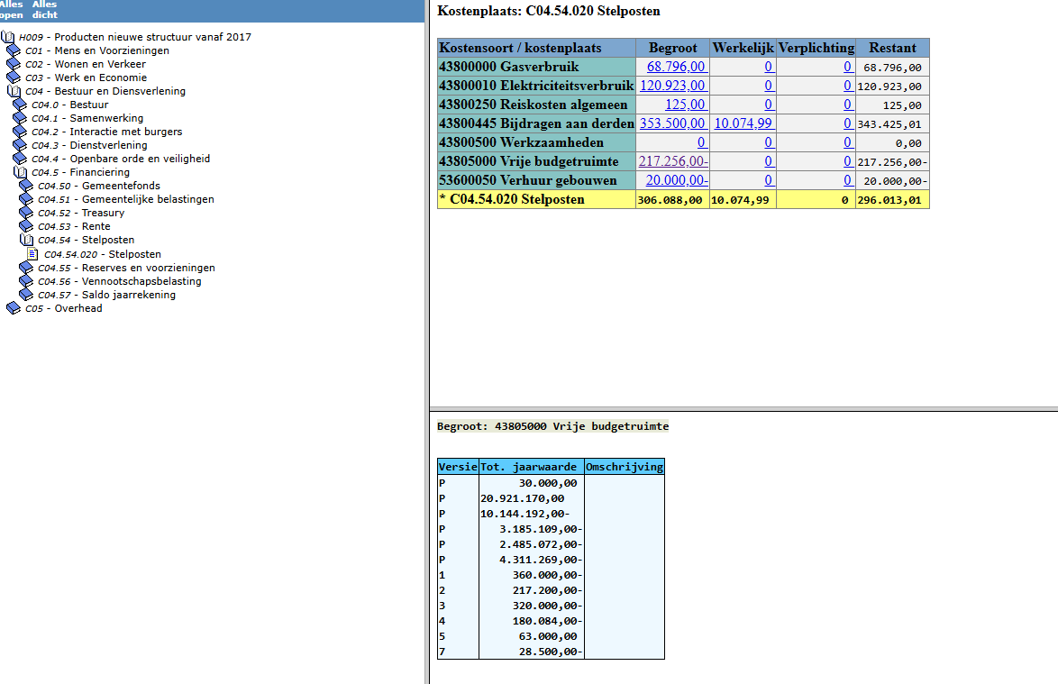

Bijlage V: handtekening en ondertekening

Ik, inschrijver op deze aanbesteding, verklaar hierbij dit formulier naar waarheid en juistheid te hebben ingevuld en ben mij bewust van de bindende en ontbindende voorwaarden van deze aanbesteding, en verplicht mij tot het leveren van de geoffreerde diensten indien mijn inschrijving als beste wordt beoordeeld.

Naam organisatie:
Naam medewerker:
Plaats:
Datum:

Handtekening:

Gelieve dit laatste blad te ondertekenen en in pdf vorm samen met de andere ingevulde bladen als pdf mee te sturen met uw inschrijving.

